**SECRETARÍA EJECUTIVA**

**IEPC/SE/----/2025**

**Presente.**

Por instrucciones del Consejero Presidente y con fundamento en lo dispuesto por los artículos 138 de la Constitución Política del Estado Libre y Soberano de Durango; 18 BIS, numeral 3, 18 TER, numeral 2, 88, numeral 2, fracciones III y X, 95, numeral 1, fracciones I, III y XXV; y 164, numeral 3 BIS, fracción I, incisos b) y g), segundo párrafo de la Ley de Instituciones y Procedimientos Electorales para el Estado de Durango; y 4, numerales 1 y 2 del Reglamento del Procedimiento de Notificaciones del Instituto Electoral y de Participación Ciudadana del Estado de Durango, notifico a Usted la aprobación de la siguiente determinación:

|  |  |  |
| --- | --- | --- |
| **NÚMERO DE ACUERDO / RESOLUCIÓN** | **FECHA DE APROBACIÓN** | **NÚMERO DE SESIÓN** |
| IEPC/CG/POPJL/01/2025 | 30-01-2025 | 01 |

**TÍTULO**

|  |
| --- |
| Acuerdo del Consejo General del Instituto Electoral y de Participación Ciudadana del Estado de Durango, por el que se autoriza al Consejero Presidente y a la Secretaria Ejecutiva la suscripción del Convenio entre el Instituto Electoral y de Participación Ciudadana del Estado de Durango y la Asociación Mexicana de Consejeras Estatales Electorales, A.C., con el objeto de establecer las bases y acuerdos para la implementación del programa operativo de la red de mujeres juzgadoras candidatas y electas. |

**RESUMEN**

|  |
| --- |
| Se aprueba la suscripción por parte del Consejero Presidente y la Secretaria Ejecutiva de este Instituto del Convenio con la AMCEE, con el objeto de establecer las bases y acuerdos para la implementación del Programa Operativo de la Red de Mujeres Juzgadoras Candidatas y Electas. |

En ese orden de ideas, por este conducto notifico dicha determinación y se acompaña el vínculo para su descarga. Lo anterior, para los efectos a que haya lugar.

Reciba un cordial saludo.

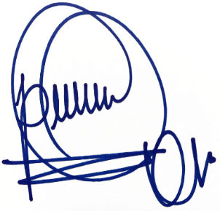

**Atentamente**

**Victoria de Durango, Dgo., -------- de 2025**

**M.D. Paola Aguilar Álvarez Almodóvar**

**Secretaria Ejecutiva**

**C.c.p.** **M.D. Roberto Herrera Hernández**, Consejero Presidente del IEPC. Presente.

Archivo.